**JOÃO LUIS DE SOUZA.**

Entrada: 10/05/2010

Saída: 10/12/2012.

Data de nascimento: 24/06/1957

Encaminhado pelo Hospital Nossa Senhora das Graças, após alta hospitalar, não tinha contato com familiares. HIV Positivo, foi feito buscas e encontrado sua família, porém escolheu viver na Casa Compartilhada junto com outros internos onde poderia ajudar outros que também precisavam de ajuda.

Mantem contato com os familiares, teve o relacionamento familiar completamente restabelecido.

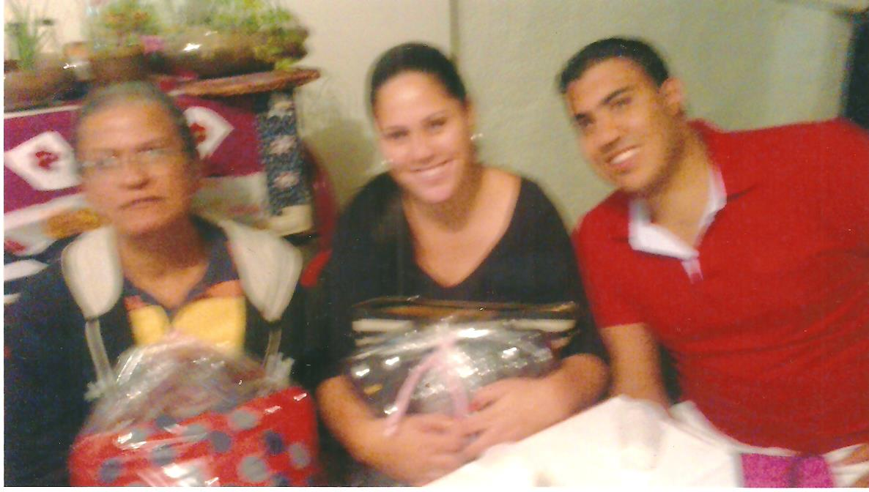

**João (esquerda) e os sobrinhos.**